Технологическая карта урока

Предмет: «Биология»
Класс: 8 класс
Тема: «Изучение исторических фактов, связанных с великими открытиями и изобретениями русских учёных в области биологии»
Тип урока: урок-следствие
Цель: ознакомление обучающихся с выдающимися открытиями и изобретениями русских учёных в области биологии, продемонстрировав их вклад в мировую науку.
Задачи:
Предметные:
- Ознакомить с вкладом выдающихся русских учёных в развитии биологии;
- Изучить основные достижения русских биологов в различных областях;
- Научиться анализировать исторические факты и их значение для развития науки;
- Развивать умение извлекать информацию из различных источников;

Познавательные:
- развивать познавательный интерес к истории биологии и достижениям русских учёных;
- формировать умение сравнивать, анализировать и обобщать информацию;
- развивать критическое мышление и умение оценивать достоверную информацию;
- систематизировать знания о развитии биологии в России

Коммуникативные:
- развивать навыки работы в группе и умение обмениваться информацией;
- уметь формулировать и аргументировать свою точку зрения;
- уметь слушать и слышать других участников обсуждения;

Регулятивные:
- планировать свою деятельность на уроке;
- контролировать свою работу и исправлять свои ошибки;
- оценивать результаты своей деятельности и деятельности других;
- самостоятельно ставить перед собой цели и задачи;
- уметь презентовать результат своей работы
- воспринимать достижения русских учёных как источник национальной гордости

Оборудование урока: компьютер, экран, мультимедийный проектор, рабочие тетради, учебники, карточки для индивидуальной работы.

План урока:
1. Организационный этап.
2. Мотивация учебной деятельности учащихся.
3. Актуализация знаний и умений. Создание проблемной ситуации (фиксация индивидуального затруднения).
4. Выявление места и причины затруднения. Постановка задач урока.
5. Открытие новых знаний
- построение проекта выхода из затруднения
- реализация проекта
6. Первичное закрепление с проговариванием во внешней речи.
7. Самостоятельная работа с самопроверкой по эталону.
8. Включение в систему знаний.
9. Подведение итогов. Рефлексия учебной деятельности.

Ход урока
№ | Этап | Время | Деятельность учителя | Деятельность обучающихся | БУД
1. | Организационный этап | 1 мин. | Проверка организации рабочего места, готовность класса к уроку. | Организация и проверка рабочего места | Регулятивные: Психологический настрой, организация рабочего места
2. | Мотивация учебной деятельности учащихся | 4 мин. | Прочитай и запиши «спрятанное» высказывание великого русского учёного.  ЖRWИZЗНQЬ ЧЕQWЛUОВЕКDА НSЕ ВЕLLЧНWА, НQО НАNУWКА ИL ЗНWRАНGИZЯ ПЕUРЕСRТУQПАGЮТR ПОVРОDГИ СТQWОЛЕYТИFЙ.  ЖИЗНЬ ЧЕЛОВЕКА НЕ ВЕЧНА, НО НАУКА И ЗНАНИЯ ПЕРЕСТУПАЮТ ПОРОГИ СТОЛЕТИЙ. | Читают, выделяют ключевые слова.  Проговаривают высказывание. | Коммуникативные: высказывают собственное мнение, слушают друг друга, строят понятные речевые высказывания.
3. | Актуализация знаний и умений. Создание проблемной ситуации (фиксация индивидуального затруднения). | 2 мин. | 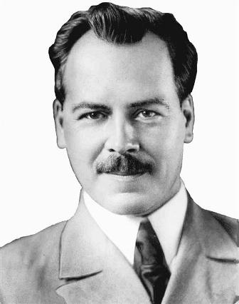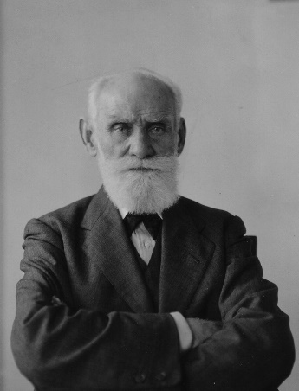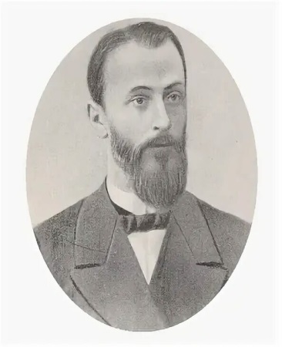  О тех, кто первым ступил на неизведанные земли,  О мужественных людях-патриотах,  Кто в мир пришел, чтоб сделать его лучше.  О тех, кто проторил пути в науке,  Кто с детства был настойчивым в стремлениях.  И беззаветно к цели шел своей.  Кто они? | Слушают, рассуждают  Поддерживают диалог, записывают план урока | Регулятивные: самостоятельно формируют тему урока, после предварительного обсуждения.
4. | Выявление места и причины затруднения. Постановка задач урока. | 5мин. | 1.Что необходимо, чтобы стать известным учёным?  2.Какие черты характера должны быть присущи человеку, чтобы стать учёным?  3. Готовность отдать науке всю жизнь (самопожертвование)  4. А вы можете назвать имена отечественных учёных известных всему миру? | Слушают, рассуждают. | Познавательные: осуществляют поиск необходимой информации.  Коммуникативные:  высказывают собственное мнение, слушают друг друга, строят понятные речевые высказывания.
5. | Открытие новых знаний | 8 мин. | Знания о природе, живой и неживой, начали складываться еще во времена античности. Термин «Биология» появился только лишь в XIX веке. Поэтому те, кого мы сегодня гордо называем биологами, раньше назывались врачами или естествоиспытателями. Роль биологов в развитии медицины, в фармацевтике, в изучении строения человека и окружающего нас мира не просто огромна, а составляет основу развития множества наук. Без их изучений и трудов не было бы сейчас даже элементарных, как, казалось бы, антибиотиков, не было бы целой базы знаний по строению человека, а соответственно, не делались бы уже привычные операции, и не проводилось бы необходимое лечение. Ученые биологи, их имена, прочно вошли в историю человечества, и каждый уважающий себя человек должен понимать их значимость и ценить их вклад в нашу жизнь и в наше развитие.  Николай Иванович Вавилов  Советский ботаник, географ, селекционер, генетик. Вавилов автор теории научных основ селекции пшеницы, внедрил новые более перспективные сорта пшеницы, исключив все неперспективные, продвигал растениеводство на Крайний Север в зоны полупустынь, строил опытные станции по всей стране и наконец, Вавилов — создатель мировой коллекции семян.  Иван Петрович Павлов  Русский и советский физиолог. Именно он стал создателем терминологии и научных основ учения о рефлексах и высшей нервной деятельности, первым из отечественных служителей науки, получившим в 1904 году высокое звание лауреата Нобелевской премии в области физиологии за выдающуюся по своему значению работу о физиологии пищеварения.  Дмитрий Иосифович Ивановский  Дмитрий Ивановский – русский физиолог растений и микробиолог, главным достижением которого стало открытие вирусов, по сути – новой формы жизни. Ученый не увидел вирусов в микроскопе, потому что в то время не было подходящей аппаратуры. И все же он доказал их существование теоретически, на основе своих смелых экспериментов. Именно вирусы принесли ученому мировую известность, и он дал основу для развития вирусологии, как науки. Но и множество работ по микробиологии почвы, физиологии растений были хорошо известны в научном мире. По словам современников, «многие коллеги совершенно искренне считали Ивановского гением». | Слушают, рассуждают. | Регулятивные: планируют свои действия в соответствии с поставленной задачей.  Коммуникативные:  высказывают собственное мнение, слушают друг друга, строят понятные речевые высказывания.
6. | Первичное закрепление с проговариванием во внешней речи. | 6 мин. | Заслушивание проектов. Работа в классе - составление таблицы.  Открытие Имя учёного Основные направления деятельности  Дмитрий Иосифович Ивановский Микробиолог. Открытие вирусов.  Николай Иванович Вавилов Создатель мировой коллекции семян.  Иван Петрович Павлов Рефлексы высшей нервной деятельности | Самостоятельное заполнение таблицы (со зрительной опорой), речевое высказывание, сверка с эталоном. | Коммуникативные:  развивают навыки работы в группе и обмениваться информацией;  Регулятивные:  контролируют свою работу и исправляют свои ошибки,  оценивают результаты своей деятельности и деятельности других.
7. | Самостоятельная работа с самопроверкой по эталону. | 8мин. | 1.Новогодняя елка после того, как она постоит в комнате некоторое время, начинает терять иголки. Это происходит, даже если она стоит в ведре с водой или сырым песком. Почему?  Ответ: У елки нет корня, который подавал бы воду в стебель и листья. Из-за недостатка влаги иголки начинают опадать.  2. Бактерии гниения вызывают порчу продуктов. Однако, если продукты посолены или засахарены, бактерии на них не оказывают действие. Почему?  Ответ: Посоленные и засахаренные продукты являются неблагоприятной средой для развития бактерий гниения.  3.Лишайники чувствительны к чистому воздуху. Они широко распространены в природе, но почти не встречаются в больших городах. Почему?  Ответ: Лишайники являются индикаторами чистого воздуха. Для их развития нужен чистый воздух. А воздух городов загрязнен.  4.Как узнать стороны света по стволу дерева?  Ответ: С северной стороны ствола, где больше тени и влаги, растет мох. С южной стороны больше веток, листва гуще.  5. Каким образом бабочки, питающиеся нектаром цветков или совсем не питающиеся, оказываются часто серьезными вредителями культурных растений?  Ответ: Сами бабочки вреда не приносят, вредителями являются их многочисленные прожорливые гусеницы.  6.Какая корова сытнее живет: хвостатая или бесхвостая?  Ответ: С хвостом, с помощью которого она отгоняет назойливых насекомых.  7.Почему в сильную жару собака высовывает язык?  Ответ: У собаки потовые железы расположены только на подушечках пальцев. Чтобы увеличить охлаждение организма в жаркий день, собака широко открывает рот и высовывает язык. Испарение слюны с поверхности рта и языка позволяет понизить температуру ее тела.  8.Как определить повышение температуры тела собаки?  Ответ: Нос у здоровой собаки влажный и холодный, у больной собаки сухой и теплый - это означает, что температура тела повышена.  9.Ученик, наблюдая из окна за поведением воробьев, прилетающих на кормушку, научился по их внешнему виду определять, какая на улице погода. Как он это делал?  Ответ: В теплую погоду воробьи сидят на кормушке аккуратненькие, словно причесанные, а в холодную погоду взъерошенные, так легче сохранить тепло тела, так как воздух между перьями не пропускает холод и тепло от тела.  10.После долгой зимы на вольном воздухе овцы и козы едят траву. Проходит несколько недель, и их хозяева замечают, как у одного, а потом у других животных начинают мутнеть глаза, дрожать ноги. Заболевшие овцы и козы всё чаще и чаще ложатся на землю, и, как правило, вскоре погибают. Что приводит к гибели овец на пастбище.  Ответ: Заражение плоским червём. Печёночным сосальщиком. | Индивидуальная работа по карточкам | Регулятивные:  Определение последовательности промежуточных целей с учётом конечного результата
8 | Включение в систему знаний. | 3 мин. | «Тихий подвиг»  Все 1900 дней блокады Ленинграда учёные Всесоюзного института растениеводства оберегали уникальную коллекцию семян, собранную со всего света академиком Н.И. Вавиловым. Бомбёжки и артобстрелы, голод и холод, казалось, испытывали людей на прочность. Особенно мучителен был голод. А рядом стояли коробки с пшеницей, рисом, фасолью, гречихой. Протяни руку возьми, брось в котелок и вари и ешь... Но измученные голодом, доведённые до дистрофии горстка учёных не съела ни одного зёрнышка. Бесценная коллекция была спасена.  Мичурин Иван Владимирович 28 сотрудников института умерли от голода во время блокады, но коллекция института сохранилась. От голода умер хранитель риса Дмитрий Сергеевич Иванов. В его рабочем кабинете остались тысячи пакетиков с зерном. За своим письменным столом умер хранитель арахиса и масличных культур Александр Гаврилович Щукин. Разжали мертвые пальцы — на стол выпал пакет с миндалем. Щукин готовил дублет коллекции, надеясь самолетом переправить его на Большую землю. Александр Гаврилович Шуюен, ответственный хранитель коллекции технических культур, умер от голода 27.11.1941 г. Дмитрий Сергеевич Иванов, ответственный хранитель коллекции риса, умер от голода в январе 1942-го Когда о подвиге советских ученых появились первые публикации в СССР, на Западе долго не могли поверить, что такое возможно. Спустя полвека на Исаакиевской площади в здании Института растениеводства появилась необычная мемориальная доска. На ней золотыми буквами выбито: "Ученым Института, героически сохранившим мировую коллекцию семян в годы блокады Ленинграда". | Слушают, рассуждают. | Личностные: понимают значение знаний для человека и принимают его  Коммуникативные:  Умение выражать свои мысли в соответствии с задачами и условиями коммуникации
9. | Подведение итогов. Рефлексия учебной деятельности. | 3мин. | 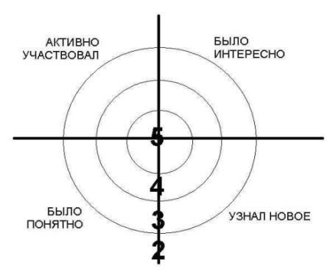 | Закрашивают карточки «Мишень», подводят итоги урока. | Регулятивные:  осознание обучающимися своей учебной деятельности, самооценка результатов деятельности своей и всего класса

